CITEL_T_001 总结报告
龚振寰 26140136

技术背景与技术栈熟悉程度
我本科的专业是人工智能，在本儿学习中学习了基础的python编程，但当时主要的学习内容是针对于神经网络的搭建，训练和测试等，并没有实际的项目编程经验。
毕业后工作为后端开发，主要的工作内容是使用java进行的的springboot后端服务的搭建。在工作过程中对完整的项目构造，从需求分析，数据库设计，接口设计到代码实现的全流程都有了很多的了解。
对于本次项目使用的python+Django+SQLite的架构，我在之前对python比较了解，现在也有一部分的工作是使用python实现的。对于Django架构，之前只是听说过这个名字但是完全不了解，之前参与的python项目都是使用的Flask架构。对于SQLite之前也完全不了解，之前对于数据库只使用过MySQL。
通过这个项目，我对于Django的MTV架构，ORM建表与迁移，模板渲染与表单处理有了较为系统的认识。

功能实现、技术路线调整、功能扩展
原本的题目需求主要分为5部分。分别为：1、两个实体对象（栏目 Category / 文章 Item）；2、管理端对文章、栏目增删改查；3、普通用户前台浏览已发布文章；4、按题目 / 发表时间 / 栏目三种方式查询；5、PEP 8 规范、关键逻辑注释、Git 分步提交。这些需求都已经实现。

2.1 两个实体对象（栏目 Category / 文章 Item）
栏目与文章的数据库表如下图所示：
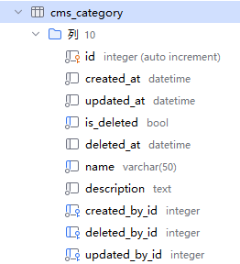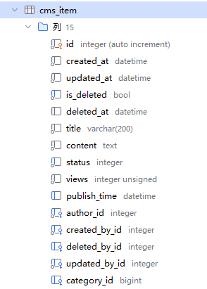
图1：Category与Item数据库表的字段配置

其中created_at,updated_at,deleted_at等字段是每张表都存在的审计字段，用于追踪数据的完整路径。此外所有对象都通过is_deleted字段来进行软删除，所有历史数据都在表中，便于追溯。

2.2 管理端对文章、栏目增删改查
如果当前登录的用户拥有内容管理员或者是超级管理员的角色，就可以进入后台管理页面，在该页面中，所有的管理员都可以对文章和栏目进行增删改查，普通管理员只能操作自己创建的文章，超级管理员则是全部可以操作。对于栏目，如果栏目下有文章，那么该栏目则不可删除。相关的页面如下图所示：
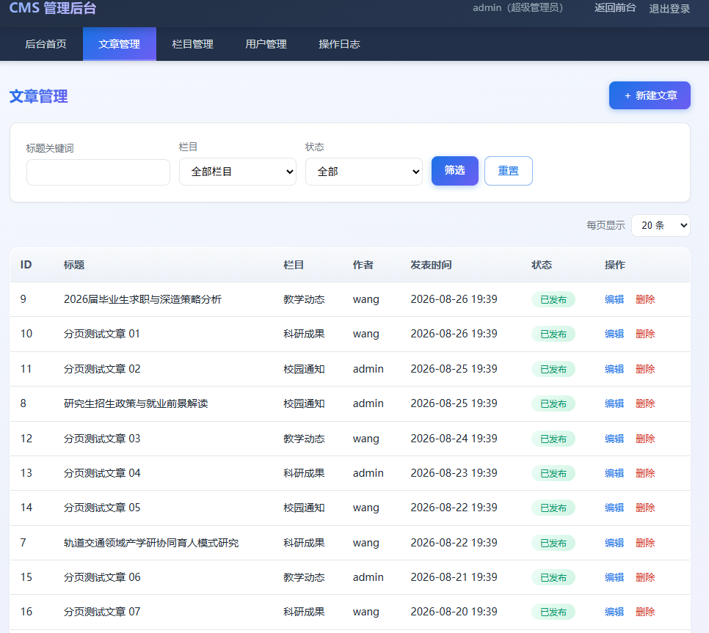
图2：文章管理页面
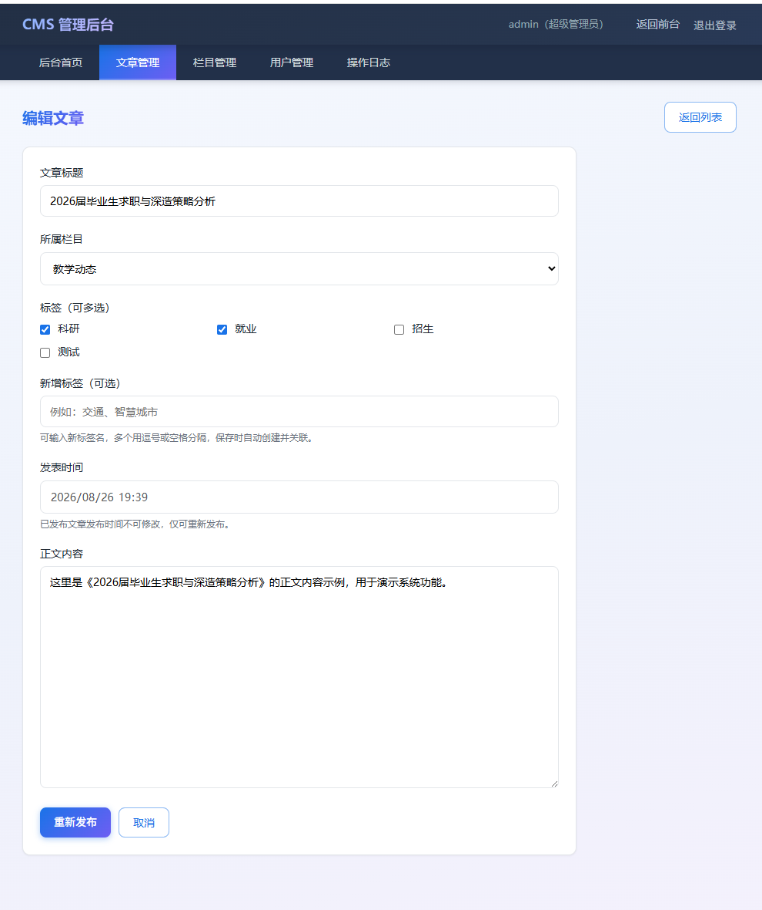
图3：文章编辑页面
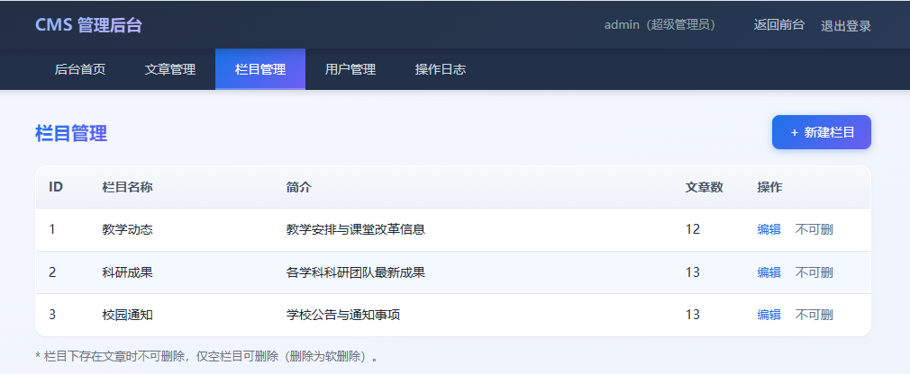
图4：栏目编辑页面

2.3 普通用户前台浏览已发布文章
无论是否有登录，用户都可以在前端看见文章分页，在该页面中，用户可以自行调整每页文章的分页大小，可以看见的文章是文章状态为已发布状态，并且发布时间比当前时间更早的那些文章。
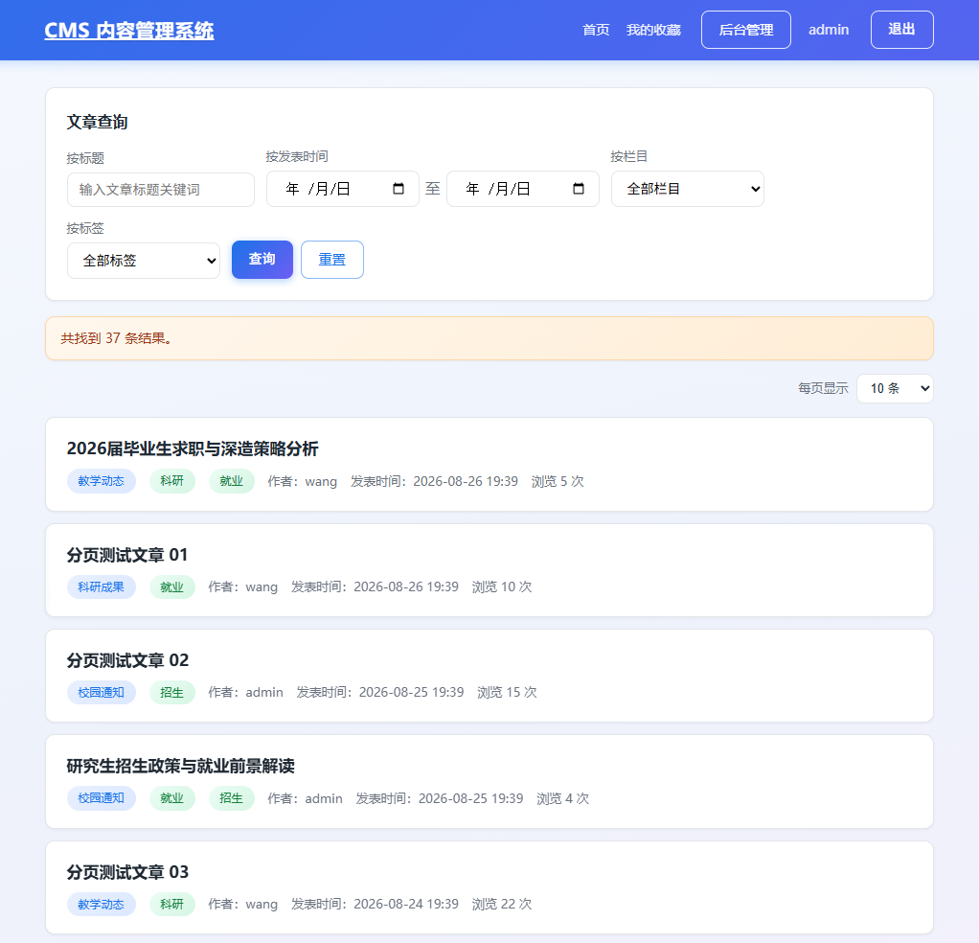
图5：前端文章分页页面
前端还提供了文章详情展示页面和收藏页面，已登陆用户可以在前端的文章详情页中对文章进行收藏和取消收藏，并且可以通过我的收藏页面看见已收藏列表。
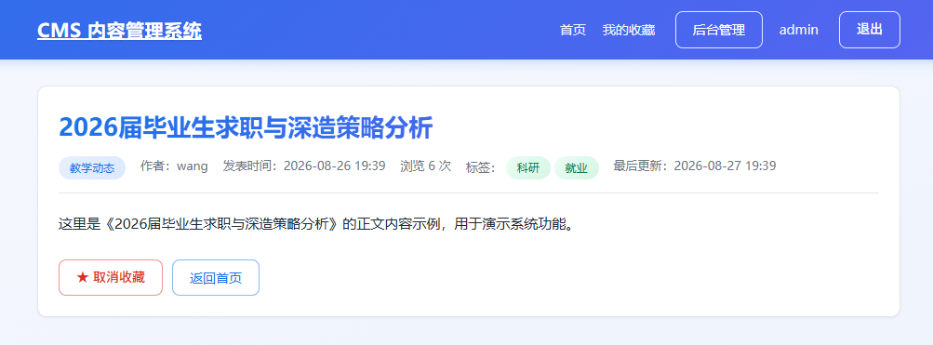
图6：文章详情页
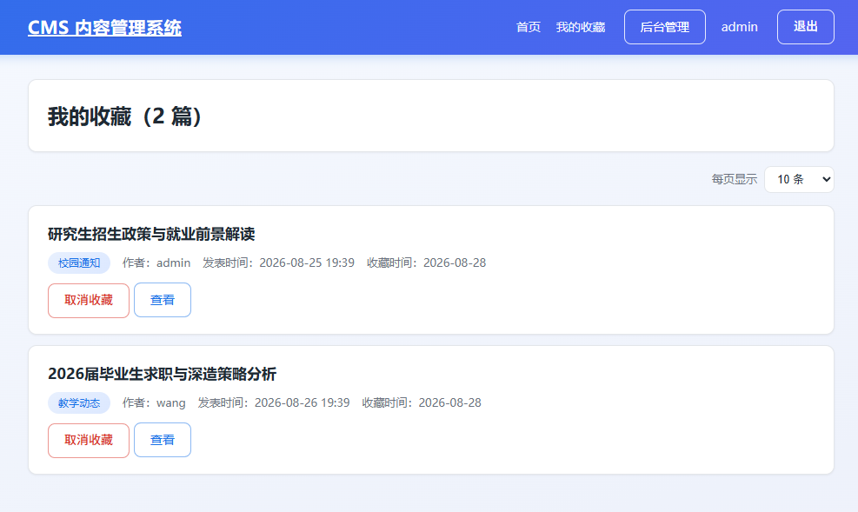
图7：收藏列表

2.4 按题目 / 发表时间 / 栏目三种方式查询
前端的文章除了按照可见性进行筛选之外，还可以通过如下三种方式进行查询，不同的查询条件之间是且关系：
查询方式 | 实现方式
按题目 | 通过前端输入的文字对数据库中的title字段进行模糊匹配
按发布时间 | 通过前端输入的时间区间来筛选publish_time，如果起始时间存在，那么发布时间要晚于这个时间，如果结束时间存在，那么发布时间要早于这个时间。起始时间和结束时间只有年月日三层，发布时间则是年月日时分秒。匹配时会转换为日期再匹配。
按栏目 | 前端提供了一个下拉框，用户可以选择一个栏目，然后前端会拼接对应的栏目id作为查询条件，后端在文件表中有保存文件对应的category_id，如果前端的栏目id不为空，查询条件就会额外拼接category_id=栏目id的查询条件。

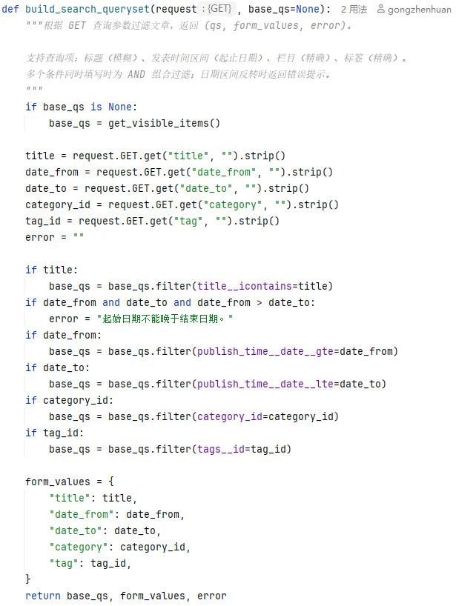图8：查询条件拼接相关代码

2.5 PEP 8 规范、关键逻辑注释、Git 分步提交
本项目使用ruff对代码进行静态检查，确保代码符合PEP8规范。相应的检查配置保存在ruff.toml中。
图9：ruff代码检查结果图
注释方面关键的类和函数上都有注释，此外对于一些逻辑复杂的地方，比如说软删除的代码处也都有相应的注释解释设计意图。
所有的代码均上传到github。代码地址为：https://github.com/grnv1/DjangoHomework。
相关的提交记录如下：
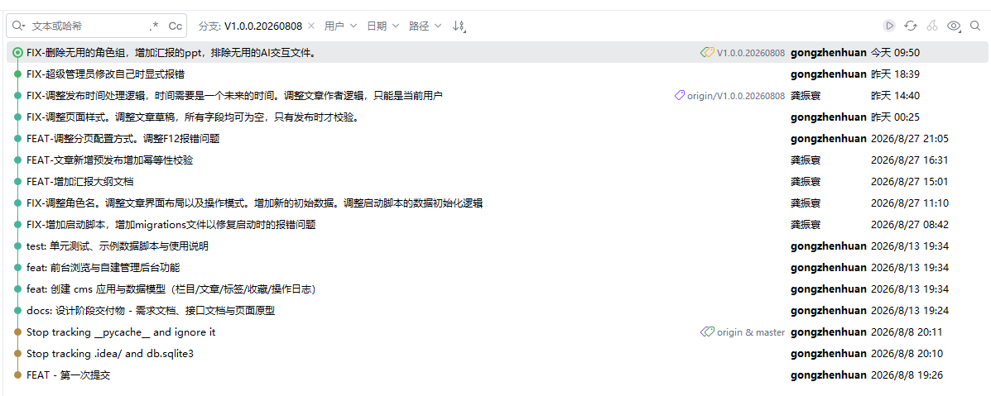
图9：代码提交记录

2.6 额外需求
在题目要求之外，我还实现了以下扩展功能：
1、文章双状态与存草稿\发布动作：文章分草稿\已发布两种状态，通过status字段控制。对于新建文章或者草稿状态的文章，页面上会有保存草稿和发布两个按钮；如果是已发布的文章，则会只有重新发布按钮。草稿状态的文章在落库时不会做任何校验，而发布或者重新发布时会校验各个字段的完整性。草稿状态的文章前端看不见，而已发布的文章落库时会固定的补充发布时间，即如果前端没有填写发布时间，那就将当前时间填充到发布时间，否则使用前端填写的发布时间。已发布文章只有当时间过了发布时间后，才会在前端可见。
2、标签系统：每个文章可关联多个标签，在新增和编辑过程中，既可从已有标签中勾选，也可直接输入新标签名（新标签在文章保存时自动创建并关联）。在前端进行文章分页搜索时也可以通过单选标签进行筛选。
3、收藏：登录用户可收藏或取消收藏文章，提供"我的收藏"页面用于展示自己的已收藏文章列表。未登录用户可以在前端注册来获取该共轭能得使用权。
4、浏览量统计：详情页每次访问时文章本身的views字段会自增1.在操作时使用F()方法来实现原子自增，避免多人并发访问导致的数据错误。
5、操作日志：对于栏目，文章的增删改操作都会在专门的log表中记录数据，超级管理员有权限查询对应页面，一次对操作进行审计。
6、超级管理员自保护：通过额外代码使超级管理员不能停用自己的账号或者修改自己的角色，防止把自己锁在系统之外。
7、防重复提交令牌：文章表单引入一次性提交令牌，此外相应接口返回的是重定向，以此保证操作的幂等性。

系统架构、数据流转、模块划分

3.1整体架构
系统采用 Django MTV 架构 + 分层设计，由项目配置包 djangoproject/ 与业务应用 cms/ 两部分组成。管理后台为自建实现，不使用 Django admin；前端采用服务端页面渲染（模板 + 表单 + PRG 重定向），无前端框架。

3.2模块划分
本项目的模块划分如下所示：
模块 | 职责
cms/context_processors.py | 向模板注入分页条数白名单等全局变量。
cms/forms.py | 表单校验（注册/文章/栏目/用户）与角色应用逻辑。
cms/management/commands/seed.py | 示例数据生成命令。
cms/models.py | 数据模型：  Category/Item/Tag/Favorite/OperationLog共计5张业务表和一张关联表，公共抽象基类BaseModel统一记录创建/更新/软删除信息。
cms/templates/,cms/static/ | 模板与静态资源。
cms/urls.py,cms/urls_admin.py | 前台/管理后台两套路由。
cms/utils.py | 公共工具：权限装饰器、查询过滤、分页、防重复提交令牌。
cms/views/auth.py | 账号视图（注册/登录/登出）
cms/views/front.py | 前台视图（列表/详情/栏目页/收藏）
cms/views/manager.py | 管理后台视图（统计/栏目/文章/用户/日志管理）
djangoproject/ | 项目配置（settings、根 urls、WSGI/ASGI）

3.3数据流转
项目中的数据流传流程如下：
数据读取流向：浏览器HTTP请求->URL路由分发（urls.py和urls_admin.py）->视图函数->模型层ORM查询数据库->将数据填入相应模板进行渲染->返回HTML响应。
数据写入流向：浏览器提交表单->表单校验（forms.py）->视图方法保存模型->数据库写入。写操作统一采用 PRG 模式（POST 后重定向到 GET），避免刷新重复提交；文章写入前还消费一次性令牌拦截重复提交。

3.4数据存储
数据库使用的是SQLite，主要使用的表有五张业务表，一张关联表，一张用户表，一张会话表，其余的表均为Django初始化时自行创建的表，在系统中并没有直接使用。
业务表列表：
表名 | 对应模型 | 说明
cms_category | Category | 栏目
cms_favorite | Favorite | 用户与文章收藏关联表
cms_item | Item | 文章
cms_item_tags | Item和Tag之间的关联表 | 文章和标签的多对多中间表
cms_operationlog | OperationLog | 操作日志
cms_tag | Tag | 标签

Django内置表：
表名 | 说明
auth_group  auth_group_permissions | 用户组及权限，在本系统中没有使用。
auth_permission  auth_user_permissions  auth_user_groups | 权限表，用户权限表，用户与用户组关联表，在本系统中没有使用。
auth_user | 用户表，通过is_superuser，is_staff来赋予超管和内容管理员的角色。
django_content_type | 内容类型表，在本系统中没有使用。
django_migrations | 迁移记录表，在本系统中没有显式使用，但是在启动服务时系统自动进行校验，确保cms/migrations中的迁移都执行完了。
django_session | 服务端会话表，在本项目中只存了用户的登录token和文章提交时的一次性校验token。

AI 使用说明
在本次项目开发中，AI的使用主要是通过Vibe Coding的方式，具体使用情况如下：
- 使用的大模型是deepseek v4 flash模型，使用的软件是opencode。
- 使用到的环节是从最开始的需求设计，原型搭建，代码实现，bug和需求的调整，汇报ppt大纲的编写和ppt的实现等环节都有参与。
- 在具体使用时，通过在opencode提供的终端中直接输入自己想问的问题或者需要大模型去实现的东西，然后等待即可。opencode提供Build和Plan两种模式，在Plan模式下大模型没有对代码的操作权，只能提供建议，而在Build模式下大模型可以直接修改文件。在实际使用时，我会先在Plan模式下沟通好要修改的内容，随后在Build模式下让大模型先生成对应的文档，最后在实际执行。
- 除此之外，在需求实现后我会再额外的对代码和效果进行验收。

收获与课程建议
在本次项目的实现过程中，我对完整的前后端项目的实现有了新的了解。而且我之前对Django框架完全不了解，现在对于一些Django的MTV 架构、ORM 建表与迁移的那个也有了很好的掌握。
此外在本次项目视线中，每个需求都会建立相应的单元测试。我据此也了解了测试驱动开发的好处；首先是有测试，那么实际上就能更好的了解这个需求到底要做什么，边界在哪里；其次是通过测试可以快速的验证代码实现是否符合要求。
在汇报过程中提到的PEP8，这个是指python的一套官方代码风格指南，在这套指南中对于代码的各方面做出了规定，比如说代码的缩进，每行代码的长度上限，类和方法的命名规范等都做出了规定。在本项目中使用了ruff工具来对代码是否符合规范进行了判定。
我对于本课程的建议是可以适当的增加测试在项目评判的占比。

